2025年11月份食堂营收报告
第一食堂（青松）
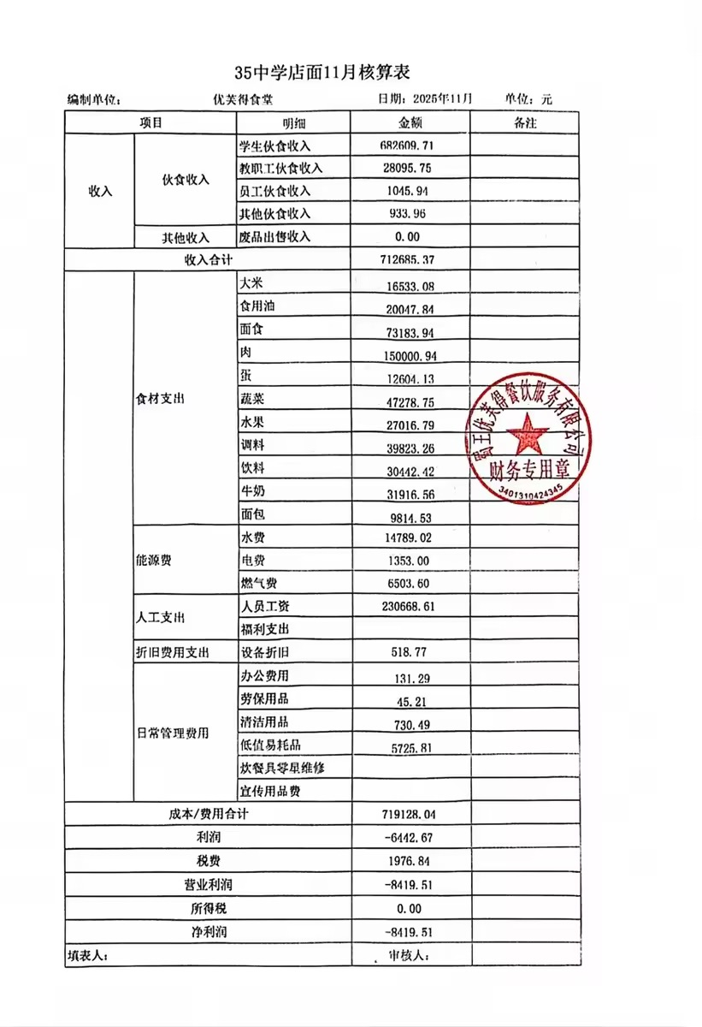
第二食堂（优芙得）
